MEMORY DE SONIDOS Y TEXTURAS.
Para esta actividad, hemos rellenado los globos y botes de actimel con los mismos materiales (lentejas, arroz, pan rallado, sal, garbanzos,…).
El juego consiste en asociar cada maraca con su globo correspondiente (lo que oyen con lo que tocan).
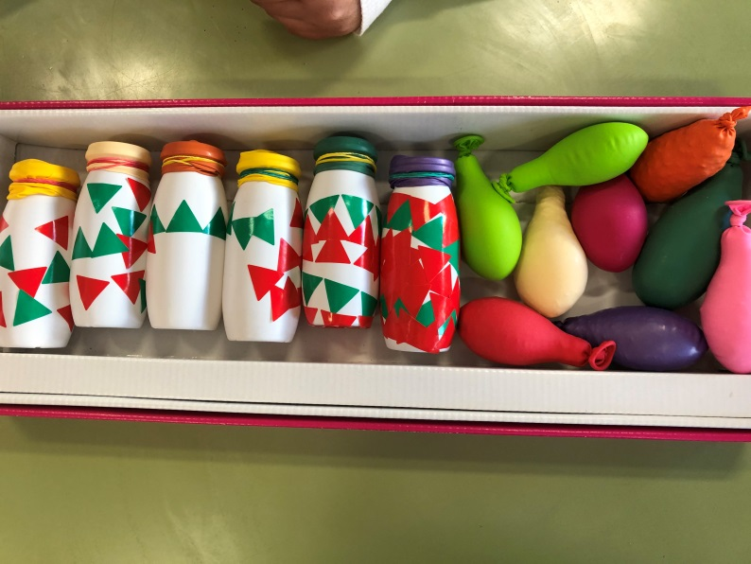

BOTELLAS SENSORIALES.
Hemos rellenado las botellas de agua con diferentes materiales (bolitas de poliespan, trocitos de espumillón, purpurina, pompones, cascabeles…) y los hemos añadido a la caja sensorial que tenemos en el aula. Les ha gustado mucho para momentos de relajación.
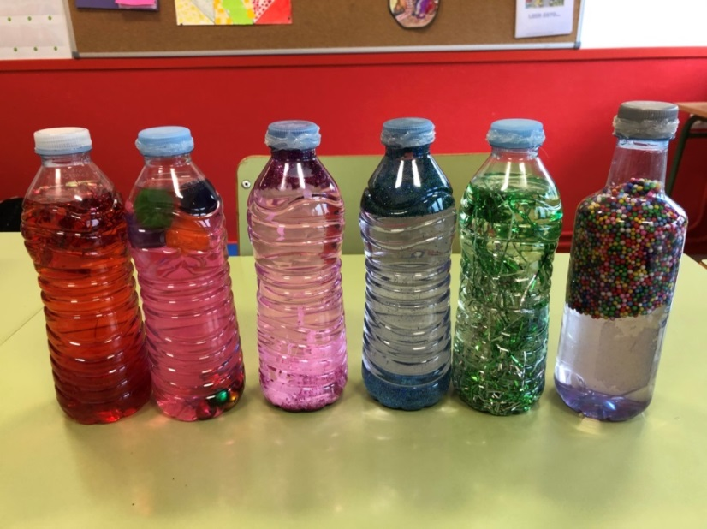

SERIES DE COLORES
Realizamos series de colores con vasitos pequeños traslúcidos.
La mesa se ha elaborado con una bandeja grande de plástico y una tira de luces led. La tira de leds la he pegado con velcro ya que el propio pegamento de la tira se despegaba. Es una manera muy sencilla y económica de hacer una mesa de luz.
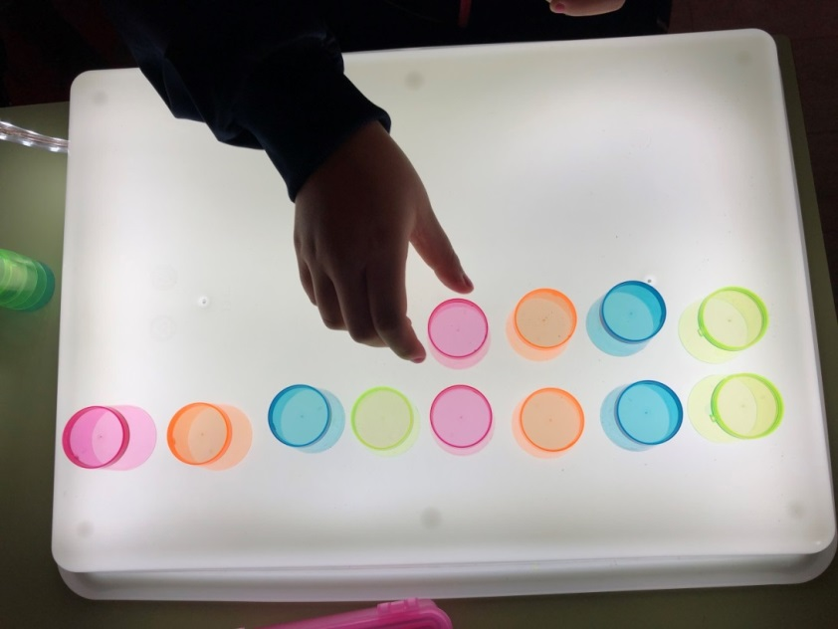

ASOCIACIÓN NÚMERO CANTIDAD
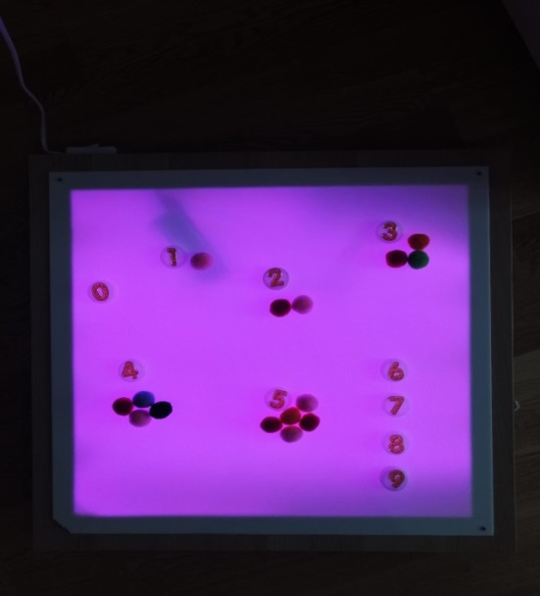
Asociamos número-cantidad con pompones de colores y tapones de plástico. Para hacer los números, he cogido tapones de plástico de color blanco traslúcido y le he pegado con silicona los números. Los números son pegatinas traslúcidas con purpurina. La mesa de luz está hecha con una mesa de Ikea.
